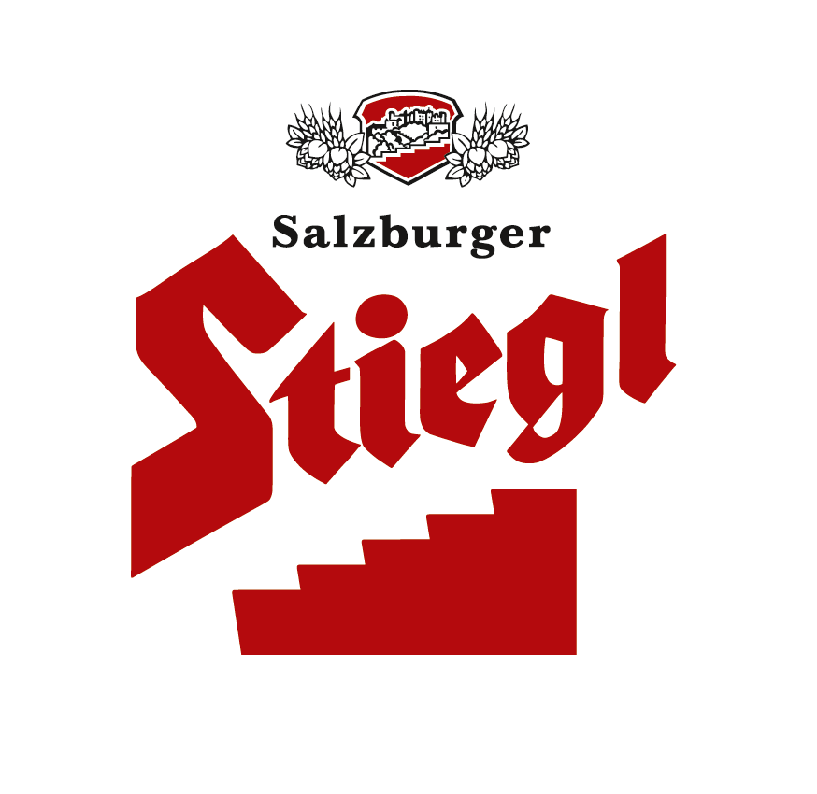
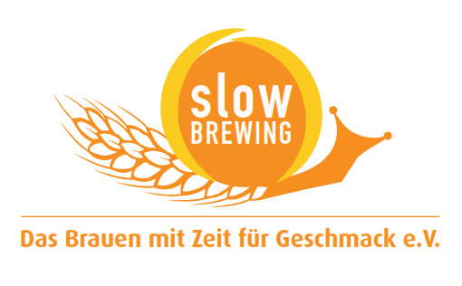
Presseinformation!

➲ Stiegl braut Sour Beer nach belgischem Vorbild
➲ Fassgereifte Bierspezialität „Faux Pas Framboise“ in limitierter Kleinstauflage
➲ Fruchtige Note durch echte Himbeeren aus dem Hause Darbo

Kokette Liaison:
Sour Beer mit Himbeernote

Mit ihrer neuesten Kreation präsentiert die Stieglbrauerei zu Salzburg ein weiteres Highlight für experimentierfreudige Bierfans: die limitierte Spezialität aus dem Fassreifekeller „Faux Pas Framboise“, ein Sour Beer mit fruchtiger Himbeernote, das in einem feurigen Rotton erstrahlt. „Dieser ‚Fauxpas‘ war wieder einmal absolut beabsichtigt“, schmunzelt Stiegl-Chefbraumeister Christian Pöpperl und verrät, „unsere neueste Brauspezialität dieser Serie wurde in vorbelegten Barrique-Fässern ausgebaut und ist von außergewöhnlicher Finesse und Komplexität.“ „Die geschmackliche Liaison der Säure eines Sour Beers mit den fruchtigen Aromen, die an Himbeere, Johannesbeere und Blutorange erinnern, versprechen einen herrlich langen Abgang, an den man sich gerne erinnert“, ergänzt Stiegl-Kreativbraumeister Markus Trinker.

Echte Himbeeren von Darbo
Das „Faux Pas Framboise“ wurde nach dem Vorbild der belgischen Bierspezialität „Fruchtlambic“ gebraut. Der köstlich fruchtige Geschmack kommt, wie bereits der Name verrät („framboise“, frz. für Himbeere), von den Himbeeren, die in Form von feinstem Himbeergrieß aus dem Hause Darbo Tirol zugegeben wurden. Die lebhafte Säure und die feinen Tannine dieser Stiegl-Sonderedition machen eindeutig Lust auf Mehr. Mit ihrer außergewöhnlich erfrischend-fruchtigen Note eignet sich die Bierspezialität hervorragend als Aperitif und ist zudem der perfekte Begleiter zu Rinder-Carpaccio, Salzmandeln oder zu einem süßen Fruchtsorbet.

Mit dem „Faux Pas Framboise“ setzt die Privatbrauerei der Österreicher den erfolgreichen Weg der Stiegl-„Faux Pas“ Raritätenbiere im Bereich Sour Beer fort – man darf gespannt sein, was sich die Braumeister als nächstes einfallen lassen.

Streng limitiert: Nur solange der Vorrat reicht!
Ab 9. März ist die Stiegl-Brauspezialität „Faux Pas Framboise“ in ausgewählten Gastronomiebetrieben, im Stiegl-Braushop, in den Stiegl-Getränkeshops (Salzburg und Wien) sowie im Stiegl-Onlineshop (www.braushop.at) in der 0,33-Liter-Einwegflasche in limitierter Edition – von der Bierspezialität wurden nur 1600 Flaschen abgefüllt – erhältlich.

Biergattung: Fruited Wood- and Barrel-Aged Sour Beer
Alkoholgehalt: 9 % vol.
Stammwürze: 18°
Zutaten: Wasser, Gersten-, Weizen- und Dinkelmalz, Himbeeren, Zucker, Hopfen, Hefe, Milchsäurekulturen
Bierpflege: Das Sour-Beer „Faux Pas Framboise“ wird idealerweise im langstieligen Glas getrunken. Die perfekte Trinktemperatur für die Bierspezialität liegt bei 7 bis 9 Grad.
Haltbarkeit: mindestens haltbar bis 2024
Preis: gesehen um 12,90 Euro

2015-03-10

Rückfragen richten Sie bitte an:

Stiegl-Pressestelle, Mag. Alexandra Picker-Rußwurm, c/o Hebenstreit & Picker PR GmbH,
Tel. 0662-841187-0,E- Mail office@hebenstreit-picker.at

